Leçon 2
21. Буквосочетания “on, оm” дают носовой звук[ɔ̃]: bon, le nom.
22. “in, im, ein, aim, ain, yn, ym ” дают носовой звук[ɛ̃]: le jardin, important, plein, la faim, le copain, le syndrome, la symphonie.
23. Буквосочетания “un, um” дают носовой звук[œ̃]: brun, leparfum.
24. Буква “i” перед гласной буквой и сочетание “il” после гласной на конце слова читаются как [j]: lemiel, l’ail. 25.Буквосочетание “ph” даетзвук[f]: laphoto. 26. “th” дает звук[t]: lethé, lethéâtre. .
27.“gu ”перед гласным читается как один звук [g]: la guerre.
28. “qu” дает один звук [k]: qui.
29.“gn” читается как звук[ɲ] (похож на русский [нь]): la ligne.
30. Буква “y” между согласными читается как [i]: le stylo, а между гласными буквами “раскладывается” на две “i”: royal = roi + ial = [ʀwajal].
31. Буквa “t” произносится [s]перед “i ” + гласный: national. Исключение: l’amitié, la pitié. Но, если перед буквой «t» стоит буква «s», «t» читается как [t]: laquestion.

Неопределенный артикль мн.ч. - des: Ce sont des garçons.
Определенный артикль мн.ч. -les:Ce sont les garcons de notre classe.
Спряжениеaller (идти) в Présent | fair (делать) в Présent | venir (приезжать) в Présent
je vais nous allons | Je fais nous faisons | Je viens nous venons
Tu vas vous allez | Tu fais vous faites | Tu viens vous venez
il/elle/on va ils/elles vont | il/elle/on fait ils/ells font | Il/elle/on vient ils/ells viennent
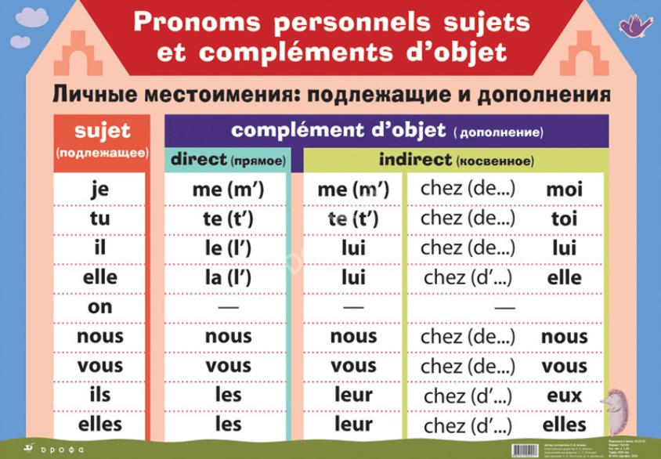
Les mots interrogatifs: qui – кто, кого, кому:
Qui est absent aujourd’hui? Qui aime-tu? A qui penses-tu? De qui parlez-vous?
que – что: Que cherchez-vous? Que aimes-tu?– J’aimedanseret chanter.

quoi – что (спредлогом): A quoipenses-tu? De quoi parlez-vous?

quel (quels, quelle, quelles) – какой (какая, какие): Quel âge as-tu? Quels sont vos projets? Quelle heure est-il? Quelles sont vos impressions de ce film?
quand – когда: Quand arrive-t-elle?

où – где, куда: Où es-tu? Où va-t-il?
d’où – откуда: D’oùviens-tu?(= Where do you come from?) – Je viens de la Russie.

pourquoi – почему, зачем: Pourquoi ça fais-tu?

comment – как: Comment allez-vous? / Comment vas-tu? – Je vais bien, merci! Et toi?

combien – сколько: Combien ça coute?/ Combien ça fait?

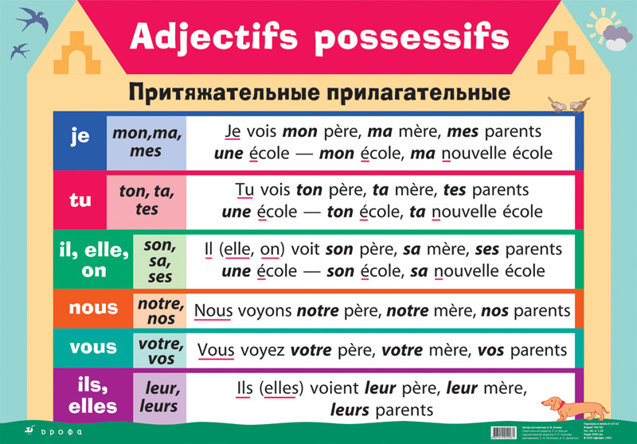

Ce/cet/cette/ces – этот/этот(+сущ. м.р. сглас.или “h”)/эта/эти: сe chat, cet homme, cette fille, ces chats.

Les animaux domestiques: un(e) chat(te) – кот (кошка); un(e) chien(ne) – собака; un hamster – хомяк; un perroquet – попугай; un poisson- рыбка; un cochond’inde – морскаясвинка; une tortue – черепаха.

Les adjectifs:joli(e) – милый(ая) , хорошенький(ая): Il est joli.Elle est une fille très jolie.
intelligent(e) – умный(ая):C’est un homme très intelligent. Ma mèreest très intelligente.
beau/belle – красивый/красивая: Ton oncle est très beau. Ta tante est très belle.
nouveau/nouvelle –новый/новая: Ce livre, est-il nouveau? Cette auto,est- elle nouvelle?
vieux/vielle – старый/старая:Ce poisson est vieux. Cette chatte est vieille.
jeune – молодой(ая):Cet homme est jeune.Cette femme est jeune.
prêt(e) –готовый(ая):Je suis prêt(e).brave –храбрый(ая): Il/Elle est brave.
malade – больной(ая): Il est malade.amusant(e) –забавный(ая):Elle est amusante.
Le devoir Д/з:
- Учить правила чтения и читать упражнения № 2,3,5,7 и текст:
- Marie et Claire habitant avec leur père et leur mère. Leur pèr etravaiile à la fabrique “Astra”. Il est directeur de la fabrique. Leur mere reste chez elle. Elle fait le ménage. Elle n’est pas vielle. A sept heure leur père va à la fabrique. Il marche vite, il traverse la place et arrive à la fabrique. La mere prepare le déjeuner. A midi le déjeuner est prêt. Elle déjeune avec ses filles. Le père déjeune à la fabrique. Mais il dîne avec sa famille à sept heure.
2) Повторить цифры (1-20), рассказ о себе, спряжение глаголов 1 группы, глаголов être и avoir.
3)Учить спряжение глаголов faire и aller,названия животных, прилагательные и местоимения.
4) Написать глаголы 1 группы в Présent Actif:travailler, dîner, arriver.
5) Написать рассказ о своем животном (3 предложения).
5) Перевести предложения:1. Мой котумный и красивый. 2. Ихсобакаболеет? 3. Ее брат очень храбрый. 4. Его черепахе29 лет. 5. Нашабабушка (grand-mère) очень красивая. 6. Ты готов(а)? 7. Ваш хомяк старый? 8. Этот попугай новый. 9. Твоя морская свинка очень милая. 10.Эта собака очень забавная.

